

FACULTAD DE INGENIERÍA

CARRERA DE INGENIERÍA DE SISTEMAS COMPUTACIONALES

INFORME DE PROYECTO FINAL

“Kento S.A.C”

**Autores:**

OSCAR ANTONIO DIESTRA BORDA

LEONARDO SEBASTIAN WISMANN COBIAN

GIOVANNI ALEXANDER PAOLO MORANTE LEON

Lima – Perú

2021

Contenido

DEDICATORIA X

BREVE MARCO CONCEPTUAL, TÉCNICAS, MÉTODOS Y HERRAMIENTAS UTILIZADAS EN EL PROYECTO DE SOFTWARE... X

1. - INTRODUCCIÓN X

1.1 Antecedentes x

1.1 Datos Generales x

1. – OBJETIVOS DE LA EMPRESA X

2.1 General X

2.2 Específicos X

2.3 Visión de la Empresa X

2.4 Misión de la Empresa X

2.5 Misión del Área de Negocio X

2.6 Objetivos del Área de Negocio X

III. ALCANCE X

3.1 Oportunidades de Negocio X

3.2 Enunciado del Problema X

3.3 Posicionamiento en el Mercado X

3.4 Descripción de Stakeholders y Clientes X

3.5 Necesidades Clave de Stakeholders y Clientes X

3.6 Reglas del Negocio X

3.7 Otros Requerimientos: (Infraestructura, Ambiente, Restricciones) X

3.8 Glosario de Términos del Negocio X

IV. MODELO DE CASOS DE USO DEL NEGOCIO (MCUN) X

* 1. Estructura Principal del MCUN x
  2. Objetivos del Negocio y Diagrama de Objetivos del Negocio x
  3. Diagrama y Descripción de Actores del Negocio x (Fernández, 2008)
  4. Casos de Uso del Negocio x
     1. Diagrama y breve descripción de Casos de Uso del Negocio x
     2. Especificación del Caso de Uso del Negocio: [Nombre del CUN] x
     3. Especificación del Caso de Uso del Negocio: [Nombre del CUN] x
  5. Diagrama General del MCUN x

V. MODELO DE ANÁLISIS DEL NEGOCIO MAN X

* 1. Estructura Principal del MAN X
  2. Entidades del Negocio X
     1. Descripción de las Entidades del Negocio x
     2. Diagrama de Estados: [Nombre de la EN] X
     3. Diagrama de Estados: [Nombre de la EN] X
  3. Diagrama y Descripción de Trabajadores del Negocio X

5.4 Realizaciones del Negocio x

5.4.1 Diagrama de Realizaciones de Casos de Uso del Negocio x

5.4.2 Diagrama de Actividades x

5.4.2.1 Diagrama de Actividades de [Nombre de la RN] x

5.4.2.2 Diagrama de Actividades de [Nombre de la RN] x

5.4.3 Diagrama de Clases x

5.4.3.1 Diagrama de Clases de [Nombre de la RN] x

5.4.3.1 Diagrama de Clases de [Nombre de la RN] x

VI. REQUISITOS DE SOFTWARE X

6.1 Matriz de Actividades del Negocio Vs Requisitos Funcionales x

6.2 Especificaciones de requisitos de Software x

6.2.1 Funcionalidad x

6.2.1.1 Asociados a los Casos de Uso del Sistema x

6.2.1.2 Asociados a aspectos generales x

6.2.2 Usabilidad x

6.2.3 Confiabilidad x

6.2.4 Rendimiento x

6.2.5 Soporte x

6.2.6 Consideraciones de Diseño x

6.2.7 Implementación x

6.2.8 Interfaces x

6.2.8.1 Interfaces de Usuario x

6.2.8.2 Interfaces de Hardware x

6.2.8.3 Interfaces de Software x

6.2.8.4 Interfaces de Comunicaciones x

6.2.9 Físicos x

VII. MODELO DE CASOS DE USO DEL SISTEMA (MCUS) x

7.1 Diagrama de Actores del Sistema x

7.2 Diagrama de Paquetes o Módulos del Sistema x

7.2.1 Diagrama de Casos de Uso del Paquete [Nombre del PQ] x

7.2.2 Diagrama de Casos de Uso del Paquete [Nombre del PQ] x

7.3 Diagrama General de Casos de Uso del Sistema x

7.4 Especificación de Casos de Uso del Sistema x

7.4.1 Especificación de Caso de Uso: [Nombre del CUS] x

7.4.2 Especificación de Caso de Uso: [Nombre del CUS] x

BIBLIOGRAFÍA x

ANEXOS x

Anexo 1 x

Anexo 2 x

**Dedicatoria**

Dedicamos este trabajo a Dios, quien siempre ha sido el autor de nuestra vida y destino.

A nuestros padres por el apoyo, dedicación y consejos que nos brindaron para seguir adelante y no darnos por vencidos y así cumplir nuestras metas y quienes a lo largo de nuestras vidas han velado por nuestro bienestar y educación siendo nuestro apoyo en todo momento. Depositándonos su entera confianza en cada reto que se nos presentaba sin dudar ni un solo momento de nuestra inteligencia y capacidad.

Agradezco a cada uno de mis profesores por compartir sus conocimientos y ser una guía en el camino tanto como información académica y profesional.

A nosotros mismos, por ser personas entusiastas y colaboradoras, por trabajar como una mente colectiva y por tener las ganas de aprender para que mañana o más tarde podamos aplicar los conocimientos adquiridos en nuestros puestos de trabajo y poder recordar los buenos momentos que hemos pasado juntos, la noche de desvelo y todo el tiempo invertido que dieron buenos frutos.

**Breve Marco Conceptual, Técnicas, Métodos Y Herramientas Utilizadas En El Proyecto De Software**

**Técnicas**

Las técnicas que se aplicarán en el proyecto para modelar el negocio van a ser las mismas técnicas que se especifican dentro de la metodología RUP (Rational Unified Process), como diagramación del MCUN (modelo de casos de uso del negocio), MAN (modelo de análisis de negocio), diagramas de clases, de entidades y de actividades, etc.

**Métodos**

Durante el proceso del modelado del negocio se utilizará la metodología RUP, modelo de proceso híbrido y moderno, y que es adaptable al contexto y necesidades de cada organización. Se agrupa en 4 fases (iniciación, elaboración, construcción y transición), dentro de cada fase se realizan iteraciones y en cada iteración se pone mayor énfasis en algunas de las disciplinas o flujos de trabajo, que se agrupan en disciplinas de proceso (modelado del negocio, requerimientos, análisis y diseño, implementación, pruebas y despliegue) y de apoyo (gestión de cambio y configuraciones, gestión del proyecto y entorno).

**Herramientas**

La herramienta que se utilizará a lo largo del proyecto para modelar el negocio será la herramienta CASE IBM Rational Software Architect, basado en Eclipse. Software que nos proporcionará una amplia gama de herramientas de diseño y desarrollo que se utilizan para crear, evaluar y comunicar arquitecturas y diseños de software, que abarcan todo el ciclo de vida de una aplicación de software.

1. **Introducción**
   1. **Antecedentes**

El Restaurante Kento, se dedica a la venta de comida japonés, le cual tuvo un importante crecimiento en sus ventas durante el 2018 al 2019 a pesar de no haber implementado ningún Sistema de software. Sin embargo, a partir del 2019 y con la pandemia y al no contar con un sistema de delivery, ha sufrido de una continua caída en las ventas, llegando en el 2021 a una reducción del 53.15% con respecto a los años anteriores

* 1. **Razón Social**
     + Nombre: Restaurantes Kento
     + Ubicación: Av. Primavera Transversal 1972
     + Teléfono: 222238196
     + e-mail: gerencia@Kento.cl
  2. **Logotipo del Negocio**

1. **Objetivo de la Empresa**
   1. **General**

Elaborar y desarrollar un Sistema de Software para el restaurante Kento para el área de ventas el cual agilice el proceso de reservar, gestionar mesas, ventas por delivery. Proponer un plan de negocio para un restaurante dedicado, que responda a las diferentes necesidades.

* 1. **Específicos**
* Identificar las reglas y especificaciones del negocio. Además de las necesidades y características de los procesos.
* Elaborar los diagramas de actividad de los procesos del negocio.
* Realizar los casos de uso para el área de ventas y reserva.
* Elaborar las especificaciones de los casos de uso.
* Diseñar los diagramas de actividad.
* Diseñar e Implementar los diagramas lógico y físico de los procesos del negocio.
* Analizar y formular la visión, misión y valores del restaurante Kento.
  1. **Visión de la Empresa**

Ser reconocidos como el mejor restaurante de la ciudad, además de ser un restaurante original, sólido y profesional, con calidad humana y principios éticos, que ofrece servicios y productos de excelencia.

Lograr una empresa altamente productiva, innovadora, competitiva dedicada para la satisfacción plena de nuestros clientes.

* 1. **Misión de la Empresa**

Ofrecer al cliente, un servicio de calidad, que se desarrolle en un ambiente propicio para disfrutar de la mejor comida y las mejores bebidas a una relación de precio, calidad excelente para satisfacer las necesidades y deseos de nuestros clientes.

* 1. **Misión del Área de negocio**

Elaborar y desarrollar una implementación de software para del restaurante Kento el cual sirva como instrumento técnico que contribuya en su crecimiento y posicionamiento en el mercado optimizando los procesos.

**Organigrama de la Organización**

*Figura 1: Organigrama estructural*

1. **Alcance**
   1. **Oportunidades de la empresa**

* Disminuir o eliminar márgenes de errores.
* Aumentar la rapidez con que se le entiende a un cliente.
* Realizar rápidas consultas de precio de los menús, pollo y bebidas solicitados por los clientes.
* Cuadrar caja de una manera más fácil, sencilla y efectiva.
* Generar comprobantes de pagos
  1. **Enunciado del problema**

El Restaurante Kento, se dedica a la venta de comida japonés, le cual tuvo un importante crecimiento en sus ventas durante el 2018 al 2019 a pesar de no haber implementado ningún Sistema de software. Sin embargo, a partir del 2019 y con la pandemia y al no contar con un sistema de delivery, ha sufrido de una continua caída en las ventas, llegando en el 2021 a una reducción del 53.15% con respecto a los años anteriores.

* 1. **Posicionamiento en el mercado**

La empresa se encuentra posicionada en el sector textil peruano usando materias primas de alta calidad, para desarrollar nuevos mercados internacionales, aprovechando la globalización y nuevas necesidades del mercado para desarrollar la empresa con procesos innovadores y eficientes.

* 1. **Descripción de Stakeholders y Clientes**
* **Proveedor:** Persona encargada de recibir la orden de compra y traer los insumos pedidos por el restaurante.
* **Jefe de Almacen:** Encargado del control de almacén, realza las ordenes de compra, verificando las entradas y salidas de productos.
* **Administrador:** Encargado del manejo del restaurante, verificar las órdenes de compra.
* **Recepcionista:** Encargado del registro de cliente y pedido de comanda para su preparación y posterior venta.
* **Mesero:** Atender a los clientes, registrando la comanda.
* **Cajero:** Persona encargada de realizar la venta, hacer efectivo el pago y recibido de dinero que le proporcionara el cliente.
  1. **Necesidades Clave de Stakeholders y Clientes**

Una muestra representativa de proveedores y jefes de venta llenó un cuestionario de clientes para poder determinar los problemas tenidos con el sistema.

A continuación, se incluye un resumen de los resultados del cuestionario en orden de prioridad de mayor a menor:

|  |  |  |
| --- | --- | --- |
| **Necesidad** | **Prioridad** | **Preocupaciones** |
| Mejorar el cuadrado de caja | Alta | Existen muchos fallos al momento de cuadrar la caja |
| Demora en hacer pedidos | Media | Hay retrasos al momento de hacer pedidos por la demora. |
| Optimizar el delivery | Media | Por el momento la única manera de hacer delivery es solo por llamada. |

* 1. **Reglas del Negocio**

El área de Producción debe esperar él envió del área de pedidos para empezar a realizar lo solicitado.

* Gestión de Pedido
* Se espera al cliente en el área de recepción para tener lista su meza.
* Se entrega las cartas al cliente dependiendo de cuantos son.
* Se les brinda un tiempo prudencial para elegir sus pedidos.
* Se toma el pedido de los clientes.
* Se va colocando los utensilios según los pedidos a la meza.
* Se les lleva el pedido y consulta si requiere algo más.
* Gestión de Producción
* Antes de empezar la producción se debe esperar el envío del área de pedidos.
* Una vez el plato esté listo, se coloca en la bandeja de entrega con la meza destino y con el comprobante del pedido solicitado.
* Se debe mantener siempre con servicios disponibles.
* Se verifica que no queden pedidos pendientes.
* Gestión de Almacén
* Se hace un inventario diario.
* Se comprueba que productos falta.
* Se informa al jefe de Almacén sobre la falta de productos.
* Si esta es menor al 95%, se genera una solicitud de pedidos al proveedor.
  1. **Glosario de términos de negocio**
* **Algodón:** Es una fibra natural vegetal de gran importancia económica como materia prima para la fabricación de prendas de vestir y tejidos, también es de uso cosmético y médico.
* **Proveedor:** Persona o una empresa que abastece a otras empresas con existencias (productos), los cuales serán transformados para venderlos posterior o directamente se compra para su venta.
* **Comanda:** Es el listado de pedido de productos (Platos, Bebidas) y el monto de dinero a cancelar para el cliente.
* **Orden de compra:** Documento donde se encuentra el listado de productos para enviar al proveedor.
* **Categoría:** Es donde los productos se van a encontrar por selección de categoría.
* **Menú:** Se encuentran los productos (platos, bebidas) del día con sus respectivos precios que serán pedidos por los clientes.
* **Reservación:** Es el proceso de separar una mesa y comanda, una fecha y hora indicada por el cliente.
* **Tipo Documento:** Documento de venta que puede ser boleta o factura dependiendo del cliente.
* **Stock:** los materiales que maneja un sistema productivo pueden estar en determinados momentos a la espera de ser requerido o utilizados esto constituye un stock.

1. **Modelo de Caso de Uso de Negocio – MCUN**
   1. **Estructura Principal del MCUN**

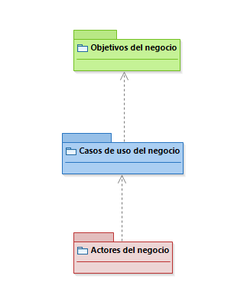

* 1. **Objetivos del Negocios y Diagrama de Objetivos de Negocio**
  2. **Actores de Negocio**

|  |  |
| --- | --- |
|  | Este actor de negocio es la representación de todos los clientes que generaran las reservas y los pedidos. |
|  | Este actor de negocio se encargada de recibir la orden de compra y traer los insumos pedidos por el restaurante. |

* 1. **Casos de Uso del Negocio**

|  |  |
| --- | --- |
|  | En este caso de uso es donde se registra las reservaciones correspondientes a cada cliente registrado en el sistema. |
|  | En este caso de uso es donde se registrar los pedidos. |
|  | En este caso de uso se lleva el control de almacén. |

* 1. **Diagrama General del MCUN**

1. **Modelo de análisis del negocio del MAN**
   1. **Estructura principal del MAN**

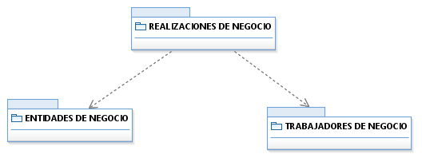

* 1. **Entidades del negocio:**
     1. **Descripción de entidades del negocio**

|  |  |
| --- | --- |
|  | En esta entidad es donde se registra y procesa la comanda. |
|  | En esta entidad es donde se registra y procesa la reservación. |
|  | En esta entidad se registra las compras de productos para ser almacenados. |
|  | En esta entidad se registra y procesa las reservaciones. |

**FALTA MODIFICAR**

* + 1. **Diagrama de Estados de Comanda**

* + 1. **Diagrama de Estados de Orden de Producción**



* + 1. **Diagrama de Estados de Orden de Materiales**

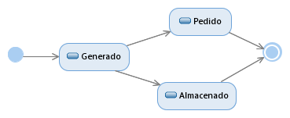

* + 1. **Diagrama de Estados de Orden de Control de Calidad**

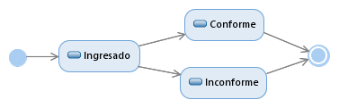

* + 1. **Diagrama de Estados de CheckList**



* 1. **Trabajadores del negocio:**

**Falta modificar**

|  |  |
| --- | --- |
|  | Este trabajador de negocio se encarga de generar una orden de venta. |
|  | Este trabajador de negocio es el encargado de administrar la programación de producción. |
|  | Este trabajador se encarga de administrar el proceso de la producción de prendas. |
|  | Este trabajador es el encargado de verificar si las prendas están siendo procesadas correctamente. |
|  | Este trabajador se encarga de elaborar una orden de materiales cuando el control de calidad no alcanza los estándares deseados. |

* 1. **Realizaciones del Negocio**

**Falta modificar**

* + 1. **Diagrama de Realizaciones de Casos de Uso del Negocio**

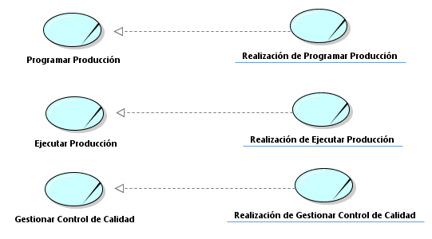

* + 1. **Diagrama de Actividades**
       1. **Diagrama de Actividades de Registrar Reservación**

* + - 1. **Diagrama de Actividades de Realizar comandas**

* + - 1. **Diagrama de Actividades de Control de Almacén**

* + 1. **Diagrama de Clases** 
       1. **Diagrama de Clases de Programar Producción**

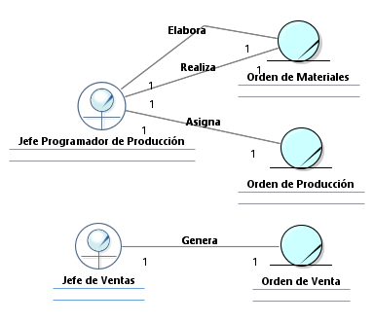

* + - 1. **Diagrama de Clases de Ejecutar Producción**

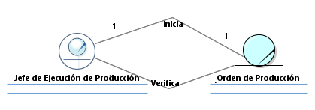

* + - 1. **Diagrama de Clases de Gestionar Control de Calidad**

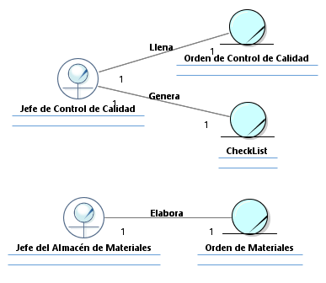

1. **Requisitos del software**
   1. **Matriz de actividades del negocio vs requisitos funcionales**
      1. **Programar Producción**

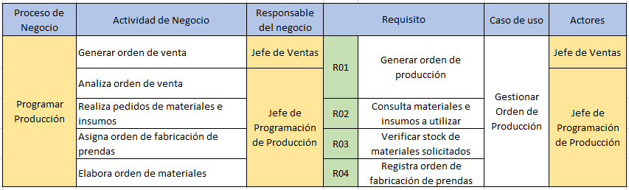

* + 1. **Ejecutar Producción**

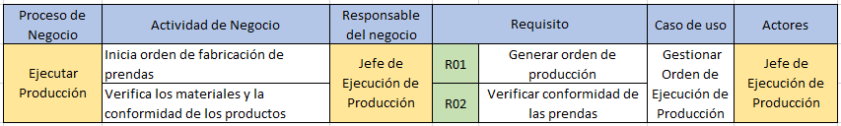

* + 1. **Gestionar Control de Calidad**

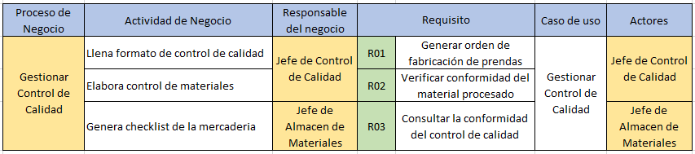

* 1. **Especificaciones de requisitos de Software**
     1. **Funcionalidad**
        1. **Asociados a los Casos de Uso del Sistema**
           1. Registrar información de la orden de producción.
           2. Realizar consulta del material almacenado.
           3. Registrar cada pedido de materiales e insumos hechos.
           4. Realizar verificación de disponibilidad de la orden de producción.
           5. Registrar orden de control de calidad.
           6. Realizar consulta de cada proceso de producción.
           7. Realizar una verificación de la disponibilidad las ordenes de control de calidad.
           8. Realizar consultas de los estados de producción solicitados.
           9. Elaborar reportes de cada proceso de producción.
           10. Elaborar reportes de los procesos de producción fallidos.
           11. Generar copias de seguridad.
           12. Registrar perfiles de usuarios del sistema.
           13. Cambiar contraseña del usuario
        2. **Asociados a aspectos generales**
           1. Almacenar reportes de errores. Para cada error el sistema registrara: el código del error, una descripción del error, la fecha y hora exacta del error.
           2. Permitir la exportación de cada reporte a una Hoja de Cálculo con formato Microsoft Excel 2016.
           3. Obligar al usuario a que el cambio de contraseña sea cada 2 semanas.
     2. **Usabilidad**
        1. El sistema permitirá al usuario registrar y anular una orden de producción.
        2. El sistema permitirá consultar los materiales usados en la producción.
        3. El sistema permitirá consultar el costo unitario de cada material.
        4. El sistema permitirá consultar los datos del producto a fabricar.
        5. El sistema permitirá consultar los datos del empleado que elabora orden de producción.
        6. El sistema estará adjustado a los estándares CUA (Common User Access) de IBM.
        7. En caso de error del usuario el sistema informará claramente el mensaje del error y la solución.
        8. El lenguaje empleado en la interfaz gráfica del sistema respetará los términos usados en el negocio.
     3. **Confiabilidad**
        1. El sistema deberá de estar disponible 24x7x365 días del año.
        2. El sistema estará disponible al 95 por ciento entre las 10:00 AM y las 8:00 PM.
        3. El sistema deberá tardar un máximo de 10 minutos para la recuperación de un fallo de caída total, en el 95% de las ocasiones.
        4. La duración promedio del mantenimiento del sistema no debe ser mayor de 3 horas.
        5. El sistema generara copias de seguridad cada 3 horas.
     4. **Rendimiento**
        1. El sistema realizara la consulta de cada proceso de producción, empezando por el de corte, siguiendo por el cocido y terminando por el bordado
        2. El sistema realizara consultas de los estados de la producción solicitado.
        3. El sistema registrara la orden de producción de acuerdo al proceso de verificación correspondiente.
        4. El tiempo de registro promedio del sistema para los procesos de producción ejecutados es de 5 segundos.
        5. El sistema deberá soportar un promedio de 70 consultas por minuto.
        6. El sistema almacenará la información de hasta 10,000 procesos de producción.
     5. **Soporte**
        1. El sistema será compatible con Windows 7 o superior.
        2. La gestión de la base de datos del sistema será compatible con MySQL.
        3. El sistema tendrá implementado un mecanismo que le permitirá actualizarse sin intervención de algún usuario una vez por semana.
        4. EL tiempo máximo para corregir un error será de 5 días.
        5. El sistema le permitirá al usuario su instalación sin la necesidad de un entrenamiento previo.
        6. El sistema deberá ser compatible con los navegadores Internet Explorer 6 y Mozilla Firefox 3 o superiores.
     6. **Consideraciones de Diseño**
        1. El motor de base de datos será IBM Db2 como primario, MySQL como secundario y SQLite como terciario.
        2. El sistema operara en cualquier computador personal con un procesador i2, 1gb de memoria de RAM y un disco duro de 50gb.
        3. El sistema deberá ser compatible con java 1.6 o superior.
        4. El sistema debe de estar alineado con los sistemas de la compañía y tener una disposición acorde con la información mostrada en dichos sistemas.
     7. **Interfaces**
        1. **Interfaces de Usuario**

1. El diseño de la interfaz grafica del sistema se alineará al estándar definido en la empresa para las aplicaciones Web.
2. Las interfaces de usuario estarán basadas en un diseño web en el que predominan los colores institucionales de Inca Cotton S.A.C según la imagen adjunta.





1. El logotipo estará siempre presente de tras de las opciones del menú principal.
2. El sello del nombre de la empresa estará siempre presente en la parte inferior derecha del menú principal.
3. Los gráficos que se presenten en las interfaces tendrán un peso no mayor a los 100kb.
4. Cada interfaz debe tener un botón para volver al menú principal.
   * + 1. **Interfaces de Hardware**

No aplica para el proyecto.

* + - 1. **Interfaces de Software**

No aplica para el proyecto.

* + - 1. **Interfaces de Comunicaciones**

No aplica para el proyecto.

1. **Modelo de casos de uso del sistema (MCUS)**
   1. **Diagrama de actores del sistema**

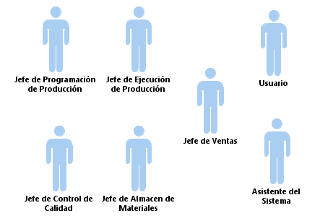

* 1. **Diagrama de Paquetes o Módulos del Sistema**

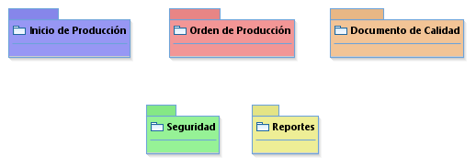

* + 1. **Diagrama de Casos de Uso del Paquete Inicio de Producción**

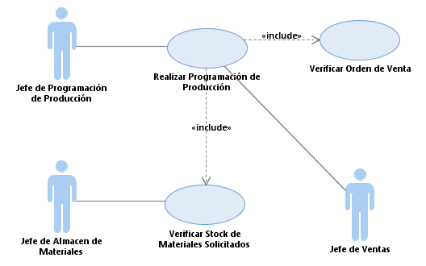

* + 1. **Diagrama de Casos de Uso del Paquete Orden de Producción**

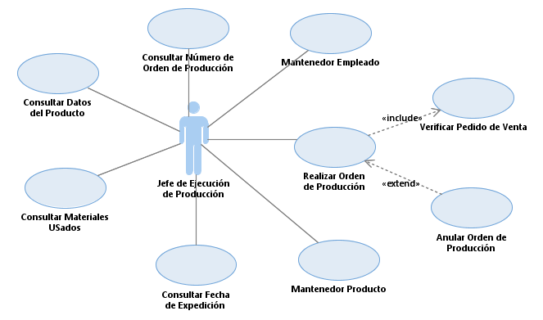

* + 1. **Diagrama de Casos de Uso del Paquete Documento de Calidad**

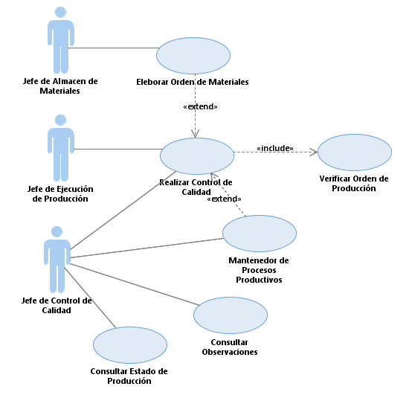

* + 1. **Diagrama de Casos de Uso del Paquete Seguridad**

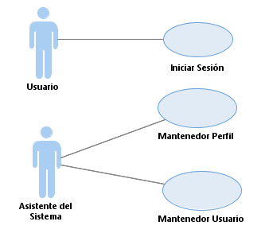

* + 1. **Diagrama de Casos de Uso del Paquete Reportes**

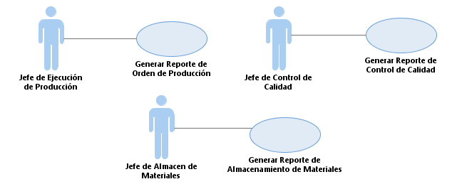

* 1. **Diagrama General de Casos de Uso del Sistema**

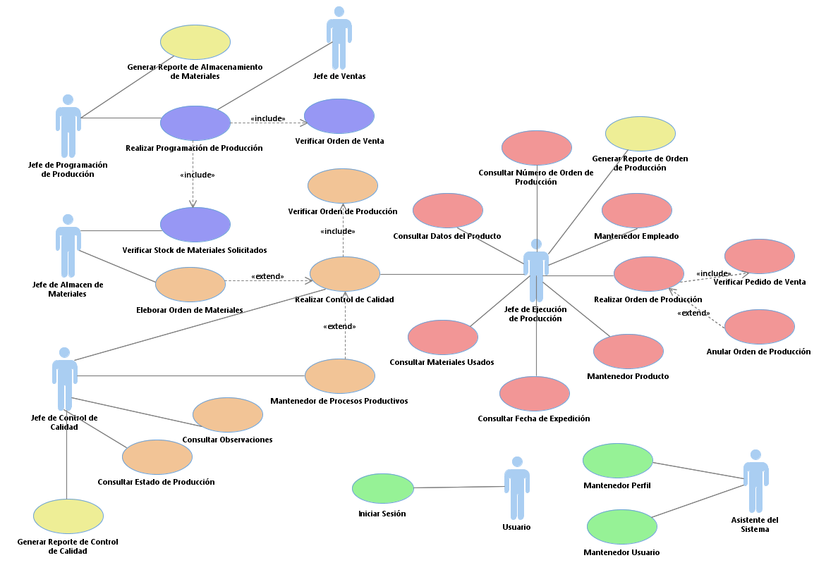

* 1. **Especificación de Casos de Uso del Sistema**
     1. **Especificación de Caso de Uso: Realizar Orden de Producción**

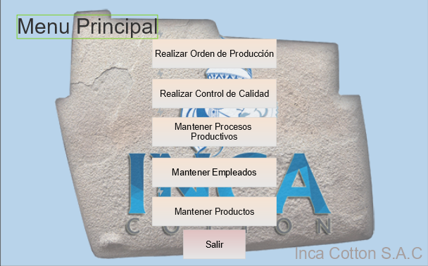

|  |  |
| --- | --- |
| **Identificador** | CU01 |
| **Nombre** | Realizar Orden de Producción |
| **Descripción** | Realizar la orden de producción |
| **Actores** | Jefe de ejecución de producción |
| **Precondiciones** | 1. El encargado debe estar registrado previamente en el sistema y haber iniciado sesión. 2. Los materiales deben estar registrados. |
| **Flujo normal de eventos** | 1. El jefe de ejecución de producción selecciona la opción de “Realizar orden de producción”. 2. El sistema muestra la interfaz “Orden de producción”, con los siguientes datos:  * Fecha de expedición de la orden. * Fecha de inicio, fecha de fin. * Numero de pedido. * Especificaciones de la orden de producción. * Además, incluye las opciones “Grabar”, “Eliminar”, “Buscar colaborador para orden de producción”, “Registrar colaborador”-CAU03.  1. El jefe de ejecución de producción ingresa una fecha de expedición de la orden. 2. El jefe de ejecución ingresa una fecha de inicio y una fecha de fin. 3. El sistema verifica que las fechas no excedan de los dos meses, y sean correctas. 4. El jefe de ejecución registra un número de pedido. 5. El jefe de ejecución ingresa las especificaciones de la orden de producción. 6. El jefe de producción selecciona la fecha del proceso de inicio. 7. El jefe de producción selecciona la opción de “Buscar colaborador para orden de producción” selecciona un colaborador. 8. El jefe de producción selecciona “Grabar”. 9. El sistema muestra el número de pedido, muestra un mensaje: “Orden de producción realizada correctamente”. 10. El jefe de ejecución cierra la interfaz “Orden de producción”, regresa a la interfaz de menú principal. |
| **Postcondición** | Orden de Producción realizada con éxito. |
| **Flujos alternos y excepciones** | <Empleado no registrado>  En el paso 9, si el sistema no encuentra el colaborador disponible, muestra el mensaje: “No hay colaborador disponible en estos momentos, ¿desea registrar un nuevo colaborador para orden de producción?”, y finaliza el caso de uso. |
| **Requerimientos especiales** | 1. Los mensajes de advertencia deben ser de color rojo. 2. Los campos deben ser llenados obligatoriamente. 3. Para agregar un colaborador, deberá aparecer en una ventana emergente. |
| **Puntos de extensión** | Ninguno. |
|  |  |

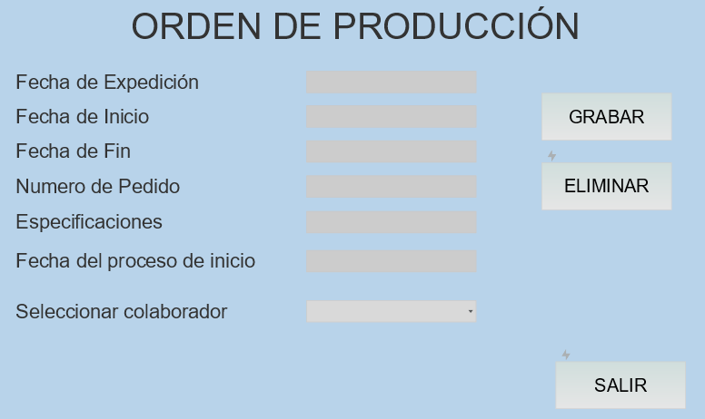

* + 1. **Especificación de Caso de Uso: Realizar Control de Calidad**

|  |  |
| --- | --- |
| **Identificador** | CU02 |
| **Nombre** | Realizar Control de Calidad |
| **Descripción** | Realizar el control de calidad. |
| **Actores** | Jefe de control de calidad |
| **Precondiciones** | 1. El encargado debe estar registrado previamente en el sistema y haber iniciado sesión. 2. Los materiales deben estar registrados. |
| **Flujo normal de eventos** | 1. El jefe de control de calidad selecciona la opción de “Realizar control de calidad”. 2. El sistema muestra la interfaz “Control de calidad”, con los siguientes datos:  * Código de orden de producción. * Fecha de control de calidad. * Además, incluye las opciones “Guardar”, “Eliminar”, “Buscar código de orden de producción”, “Procesos productivos”.  1. El jefe de control de calidad selecciona la opción “Buscar código de orden de producción”, e ingresa el código de orden de producción. 2. El sistema verifica que exista el código de orden de producción. 3. El jefe de control de calidad ingresa una fecha para el control de calidad. 4. El sistema verifica que la fecha sea correcta. 5. El jefe de control de calidad registra un control de proceso presionando el botón de “Procesos Productivos”. 6. El jefe de control de calidad presiona la opción de guardar. 7. El sistema genera un numero de control de calidad automáticamente y muestra en pantalla el siguiente mensaje: “El control de calidad se generó exitosamente”. 8. El jefe de control de calidad cierra la interfaz “Control de calidad”, vuelve al menú principal del sistema y finaliza el caso de uso |
| **Postcondición** | Orden de Calidad realizada con éxito. |
| **Flujos alternos y excepciones** | <Orden de producción no registrado>  En el paso 3, si el sistema no encuentra la orden de producción, muestra el mensaje: “¿No existe la orden de producción, desea registra una nueva orden de producción?”, y finaliza el caso de uso. |
| **Requerimientos especiales** | 1. Los mensajes de advertencia deben ser de color rojo. 2. Los campos deben ser llenados obligatoriamente. |
| **Puntos de extensión** | Ninguno. |
|  |  |

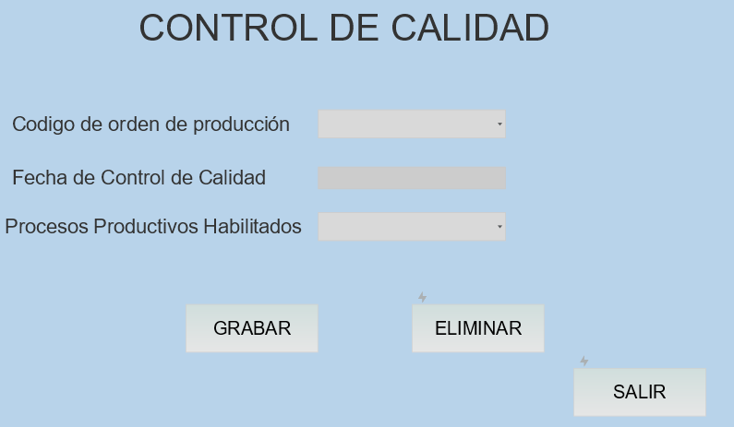

* + 1. **Especificación de Caso de Uso: Mantenedor Procesos Productivos**

|  |  |
| --- | --- |
| **Identificador** | CU03 |
| **Nombre** | Mantenedor Procesos Productivos |
| **Descripción** | Mantener los procesos de corte, confección y bordado. |
| **Actores** | Jefe de control de calidad |
| **Precondiciones** | 1. El encargado debe estar registrado previamente en el sistema y haber iniciado sesión. |
| **Flujo normal de eventos** | 1. El jefe de control de calidad selecciona la opción de “Mantener Procesos Productivos”. 2. El sistema muestra la interfaz “Mantener Procesos Productivos”, con los siguientes datos:  * Incluye las opciones “Guardar”, “Deshabilitar”,” Eliminar”, “Buscar procesos productivos”, “Registrar procesos productivos”.  1. El jefe de control de calidad selecciona la opción “Buscar procesos productivos”. 2. El sistema verifica que exista el proceso productivo seleccionado. 3. El jefe de control de calidad selecciona la opción de “Guardar”, este le permite editar dichos procesos productivos. 4. El sistema muestra un mensaje: “Procesos productivos habilitados”. 5. El jefe de control de calidad cierra la interfaz “Mantener procesos productivos”, regresa a la interfaz del menú principal y finaliza el caso de uso. |
| **Postcondición** | Mantenedor de Procesos Productivos realizado con éxito. |
| **Flujos alternos y excepciones** | <Proceso productivo no registrado>  En el paso 3, si el sistema no encuentra el proceso productivo, muestra el mensaje: “No existe el proceso productivo, ¿desea registra un nuevo proceso productivo?”, y finaliza el caso de uso. |
| **Requerimientos especiales** | 1. Los mensajes de advertencia deben ser de color rojo. 2. Los campos deben ser llenados obligatoriamente. |
| **Puntos de extensión** | Ninguno. |
|  |  |

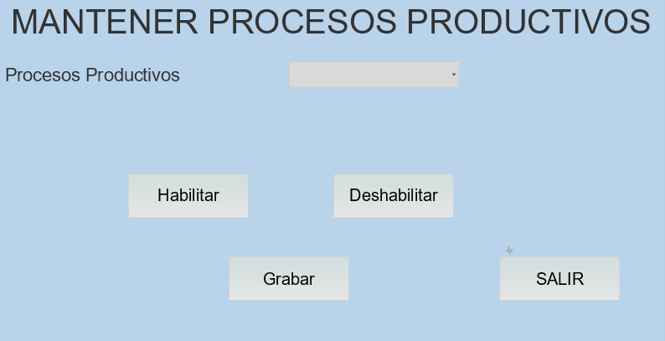

* + 1. **Especificación de Caso de Uso: Mantenedor Empleado**

|  |  |
| --- | --- |
| **Identificador** | CU04 |
| **Nombre** | Mantenedor Empleado |
| **Descripción** | Mantener los empleados. |
| **Actores** | Jefe de ejecución de producción |
| **Precondiciones** | 1. El encargado debe estar registrado previamente en el sistema y haber iniciado sesión. |
| **Flujo normal de eventos** | 1. El jefe de ejecución de producción selecciona la opción de “Mantener Empleado”. 2. El sistema muestra la interfaz “Mantener Empleado”, con los siguientes datos:  * Incluye las opciones “Guardar”,” Eliminar”,” Deshabilitar”, “Buscar empelado”.  1. El jefe de ejecución de producción selecciona “buscar empleado” e ingresa un código de empleado. 2. El sistema verifica si existe empleado registrado para un proceso productivo. 3. El jefe de ejecución de producción verifica los datos de empleado. 4. El jefe de ejecución de producción selecciona deshabilitar datos de un empleado. 5. El jefe de ejecución de producción selecciona guardar. 6. El sistema muestra un mensaje: “El empleado ha sido deshabilitado del proceso productivo correctamente.” 7. El jefe de ejecución de producción cierra la interfaz “Mantener empleado”, regresa a la interfaz del menú principal y finaliza el caso de uso. |
| **Postcondición** | Mantenedor de Empleado realizado con éxito. |
| **Flujos alternos y excepciones** | <Empleado no registrado>  En el paso 3, si el sistema no encuentra el empleado, muestra el mensaje: “No existe empleado, ¿desea registra un empleado para un proceso productivo?”, y finaliza el caso de uso. |
| **Requerimientos especiales** | 1. Los mensajes de advertencia deben ser de color rojo. 2. Los campos deben ser llenados obligatoriamente. |
| **Puntos de extensión** | Ninguno. |
|  |  |

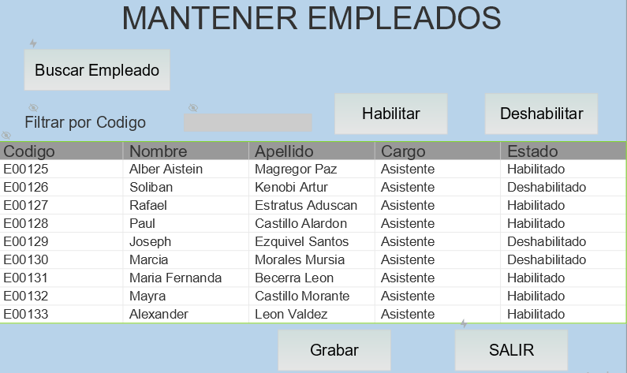

* + 1. **Especificación de Caso de Uso: Mantener Producto**

|  |  |
| --- | --- |
| **Identificador** | CU05 |
| **Nombre** | Mantener Producto |
| **Descripción** | Mantener los productos. |
| **Actores** | Jefe de ejecución de producción |
| **Precondiciones** | 1. El encargado debe estar registrado previamente en el sistema y haber iniciado sesión. |
| **Flujo normal de eventos** | 1. El jefe de ejecución de producción selecciona la opción de “Mantener Producto”. 2. El sistema muestra la interfaz “Mantener producto”, con los siguientes datos:  * Incluye las opciones “Guardar”,” Eliminar”,” Deshabilitar”, “Buscar producto”.  1. El jefe de ejecución de producción selecciona “buscar producto” e ingresa un código o nombre de producto. 2. El sistema verifica si existe el producto ingresado. 3. El jefe de ejecución de producción selecciona la opción “deshabilitar”. 4. El jefe de ejecución de producción selecciona la opción “guardar”. 5. El sistema muestra un mensaje: “Producto deshabilitado correctamente”. 6. El jefe de ejecución de producción cierra la interfaz “Mantener producto”, regresa a la interfaz del menú principal y finaliza el caso de uso. |
| **Postcondición** | Mantenedor de producto realizado con éxito. |
| **Flujos alternos y excepciones** | <Producto no registrado>  En el paso 3, si el sistema no encuentra el producto, muestra el mensaje: “No existe producto, ¿desea registra un producto nuevo?, y finaliza el caso de uso. |
| **Requerimientos especiales** | 1. Los mensajes de advertencia deben ser de color rojo. 2. Los campos deben ser llenados obligatoriamente. |
| **Puntos de extensión** | Ninguno. |
|  |  |

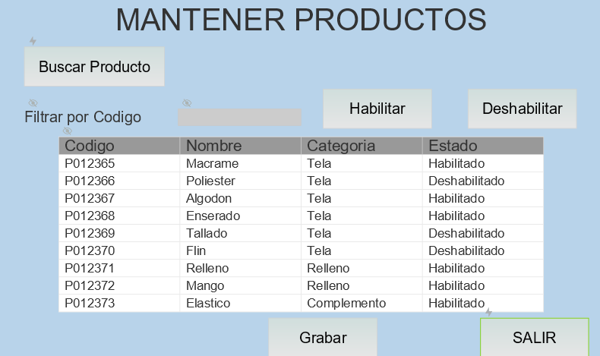

1. **Conclusiones**

En conclusión, con el presente modelo lograremos no solo ayudar a que INCA COTTON se recupere de las perdidas, si no que podremos incrementar su producción. Así consolidaríamos su posición como líder del mercado mientras desarrollamos nuevas técnicas para asegurar su sostenibilidad en el futuro.

Al contar con una mejor estrategia de negocios y una mejor gestión de la producción, el crecimiento de la empresa estará garantizado.

1. **Bibliografía**

Fernández, J. M. (2008). *Modelo stakeholder y responsabilidad social: el gobierno corporativo global*. Recuperado el 11 de 7 de 2021, de https://cairn.info/revue-management-2008-2-page-81.htm

OBANDO, G. S. (2013). Obtenido de http://repositorio.usil.edu.pe/bitstream/USIL/2647/1/2016_Galarreta_Plan_estrategico_al_2020_para_la_empresa.pdf

Tejeda, M. M. (2018). Obtenido de https://repositorio.urp.edu.pe/bitstream/handle/URP/1650/TESIS%2027.04%20-%20EXPORTACION%20DE%20TEJIDO%20DE%20PUNTO%20CON%20APLICACIONES%20EN%20TEXTILERIA%20INCAICA.pdf?sequence=1&isAllowed=y

De Olazabal Ticona, H. A., & Astorga Torres, F. J. (2017). *Plan de marketing para la Empresa textil confecciones Marita - Arequipa*.

1. **Anexos**

Presentación en Prezi sobre Inca Cotton. https://prezi.com/ny7kgb3owden/inca-cotton-sac/